|  |
| --- |
| RAPPORT 22 |
| L’activité physique comme source de bien-être |
|  |
| The Motivation Barometer |
| Auteurs (par ordre alphabétique) : Olivier Klein, Olivier Luminet, Sofie Morbée, Mathias Schmitz, Omer Van den Bergh, Pascaline Van Oost, Maarten Vansteenkiste, Joachim Waterschoot, Vincent Yzerbyt |
| Référence : Motivationbarometer (5 février 2021). L’activité physique comme source de bien-être. Gand et Louvain-la-Neuve, Belgique. |

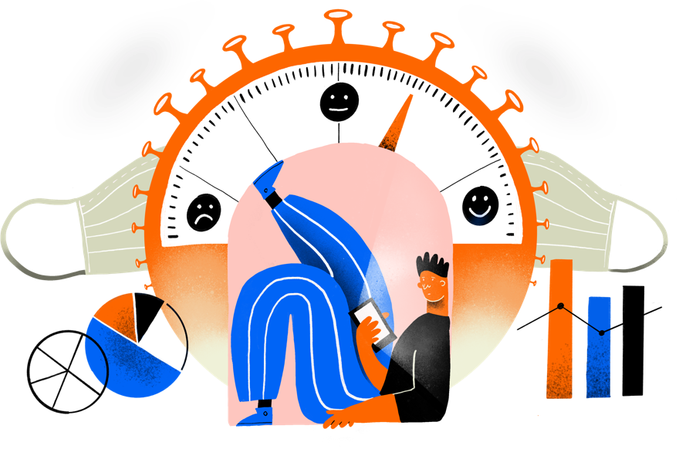

*Grâce au beau temps qui régnait lors du premier lockdown, de nombreux Flamands sont allés marcher, faire du jogging ou du vélo. En ces mois d'hiver humides, il est toutefois moins évident de continuer à bouger. De nombreuses personnes sont contraintes de travailler à domicile et n'ont pas besoin de se rendre au travail à vélo ou à pied. Notre gymnase ou notre club de sport préféré reste fermé, et la routine d'exercice habituelle est donc abandonnée. Il n'est donc pas surprenant qu'un groupe plus important de personnes soit moins actif qu'avant les mesures COVID. Mais comme notre bien-être n'a jamais été autant sollicité en cette période de crise COVID et que d'autres activités de loisirs (par exemple, la culture, les visites familiales) sont en suspens, il est plus important que jamais de continuer à bouger. Dans ce rapport, nous examinons de plus près l'évolution de notre niveau d'activité depuis l'été et son rôle protecteur pour notre bien-être. À cette fin, nous analysons les résultats du baromètre de la motivation en juillet 2020 (nombre total de participants = 86 296, âge moyen 49,35 ans, 18 - 100 ans, 68,1 % de femmes1) et concluons par une série de recommandations sur la manière de continuer à avancer dans ces circonstances difficiles.*

**Take home message**

* Un grand groupe de personnes (39%) déclare faire moins d'exercice que d'habitude avant les mesures COVID. Ce groupe est en augmentation depuis l'été et représente déjà 48% de la population dans la deuxième quinzaine de janvier.
* La plupart des jeunes adultes (18-35 ans ; 47%) déclarent être moins actifs physiquement, tandis que la plupart des personnes d'âge moyen (36-55 ans) ou plus âgées (55+) déclarent être à peu près aussi actives physiquement qu'avant la crise COVID.
* Les personnes qui maintiennent leur niveau d'activité ou sont plus actives que d'habitude font état d'une plus grande vitalité, d'une plus grande satisfaction dans la vie et d'une meilleure qualité de sommeil, tout en présentant moins de symptômes dépressifs et anxieux.
* Ces effets sont robustes et persistent même après avoir contrôlé d'autres prédicteurs psychologiques cruciaux de notre bien-être.
* L'activité physique procure un plus grand bien-être chez les personnes peu motivées à suivre les mesures.
* Nous formulons des recommandations concrètes pour continuer à avoir une activité physique.

1 Les résultats ont été pondérés pour tenir compte de l'échantillonnage déséquilibré des différents groupes cibles (âge, sexe et niveau d'éducation).

## Question 1 : Dans quelle mesure sommes-nous physiquement actifs et comment notre activité a-t-elle évolué ?

Depuis l'été 2020, les participants au baromètre de la motivation se voient poser la question suivante :

" Quelle a été votre activité physique au cours de la semaine écoulée par rapport à une semaine typique (avant que des mesures ne soient prises dans le cadre du coronavirus) ? L'activité physique, c’est plus que le sport. Cela comprend également les déplacements actifs (par exemple, se rendre à pied ou à vélo à la boulangerie), être actif(ve) au sein du ménage (par exemple, passer la serpillère, l'aspirateur, ...), être actif(ve) pendant les loisirs (par exemple, promener son chien), etc.."

Les participants pouvaient cocher l'une des cinq catégories de réponse, où ils avaient été beaucoup moins actifs (score 1), moins actifs (score 2), eu le même niveau d’activité (score 3), plus actif(ve) (score 4) ou beaucoup plus actif(ve) (score 5) que d'habitude. Les participants ont été répartis en trois groupes en fonction de leur réponse :

* “moins actif" (score 1 ou 2)
* “autant actif" (score 3)
* “plus actif" (score 4 ou 5)

Les figures 1 et 2 montrent que notre niveau d'activité a diminué au cours des derniers mois. Nous constatons que le groupe de personnes qui se disent moins actives que d'habitude est en constante augmentation : de 27% en juillet à 38% dans la seconde moitié d'octobre et à 48% dans la seconde moitié de janvier. La figure 1 indique que cette baisse de l'activité physique n'est pas aussi prononcée pour tous les groupes d'âge. À partir de la mi-septembre, les jeunes adultes en particulier semblent être moins actifs physiquement que d'habitude, et leur niveau d'activité physique diminue également plus rapidement au fil des mois. En ce qui concerne le niveau d'éducation et le sexe, des effets moins importants ont été constatés, avec une tendance légèrement moins favorable pour les personnes moins instruites et les femmes.

Plusieurs explications peuvent être données à cette activité réduite. Tout d'abord, un effet saisonnier et météorologique joue ici un rôle2. Pendant les mois d'hiver et par temps pluvieux, nous sommes moins actifs physiquement qu'au printemps ou en été, lorsque le temps est plus clément.   
2 https://www.meteobelgie.be/klimatologie/waarnemingen-en-analyses/jaar-2020/2267-waarnemingen-januari-2020

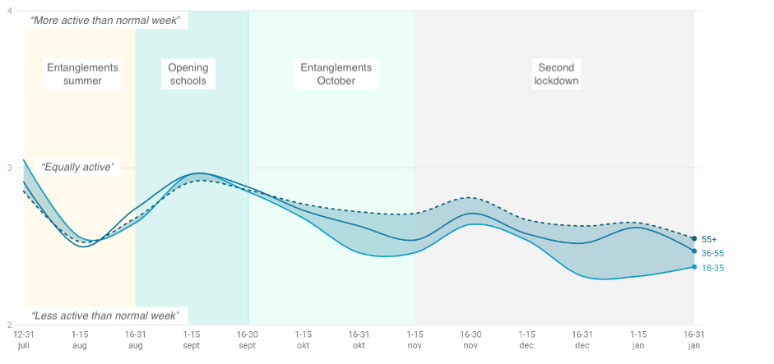

Figure 1. Evolution de l'activité physique pendant la crise COVID-19 en Belgique à travers les groupes d'âge

Deuxièmement, il y a l'impact du confinement. Nous travaillons à domicile, les clubs de sport et les centres de remise en forme sont fermés. Nous gagnons du temps pour voyager mais il n'est pas facile d'utiliser ce temps physiquement. Troisièmement, il y a la menace d'une spirale négative. Parce que notre bien-être est de plus en plus sous pression (voir rapport n° 21), nous avons moins d'énergie pour continuer à être physiquement actifs. En même temps, le maintien de notre activité physique est essentiel pour faire face avec résilience à des circonstances difficiles.

## Question 2 : Les personnes actives se sentent-elles mieux dans leur peau ?

Pour répondre à cette question, nous avons cherché à savoir si les personnes qui sont plus, autant ou moins actives que d'habitude font état de différents niveaux de bien-être. Cela semble être le cas. La figure 3 montre que les personnes moins actives font état d'une vitalité, d'une satisfaction de vie et d'une qualité de sommeil moindres, tandis qu'elles déclarent se sentir plus anxieuses et déprimées.

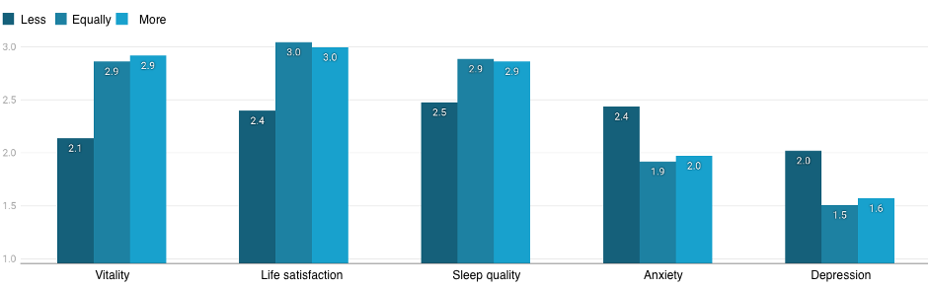

Figure 2 : Répartition en pourcentage des différents groupes d'activité physique pendant la crise du COVID-19 en Belgique

Ce qui est particulièrement frappant, c'est que le fait d'être moins actif est associé à un moindre bien-être dans tous les domaines par rapport au maintien ou à l'augmentation de l'activité physique. Les personnes qui font autant d'exercice qu'avant les mesures corona se sentent au moins aussi bien dans leur peau que celles qui sont plus actives.

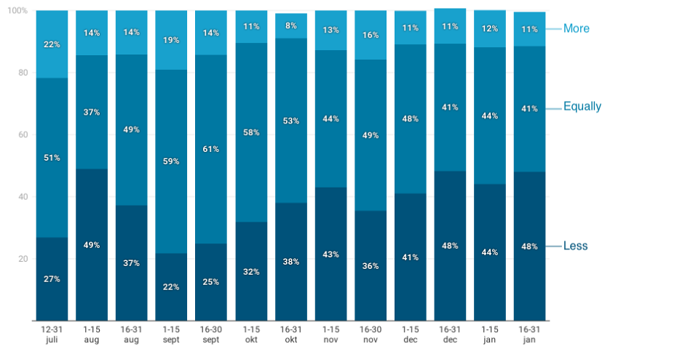

Ces avantages de l'activité physique sont très robustes. Ils apparaissent pour une variété de résultats ET ils persistent après l'introduction d'autres prédicteurs psychologiques importants de la santé mentale. L'activité physique a joué un rôle positif unique dans la prédiction de la santé mentale, au-delà du degré d'anxiété des participants et de leur sentiment d'autonomie, de compétence et de connexion. Ce sont tous des besoins psychologiques cruciaux, dont la satisfaction est essentielle à notre bien-être.

Figure 3 : Différences de bien-être en fonction du degré d’activité physique.

Dans une dernière étape, nous avons cherché à savoir si l'activité physique pouvait exercer un rôle protecteur supplémentaire chez les personnes peu motivées. Cela semble être le cas. Les personnes moins motivées à suivre les mesures bénéficient davantage de l'activité physique en termes de bien-être. L'activité physique a donc pour eux un rôle plus protecteur contre les inconvénients de leur faible motivation (voir figure 4).

Figure 4 : Corrélation entre la motivation et le bien-être en fonction du degré d'exercice.

## Recommandations

Les résultats du baromètre de la motivation soulignent donc fortement l'importance de rester en mouvement, malgré les mesures COVID. Les personnes qui continuent à bouger ou font plus d'exercice font état d'une plus grande vitalité, d'une plus grande satisfaction dans la vie et d'une meilleure qualité de sommeil, et présentent moins de symptômes de dépression et d'anxiété. Il est donc important d'examiner comment nous pouvons continuer à avancer, malgré les mesures. Notre sport d'équipe préféré n'est pas encore disponible et la routine de se rendre à vélo au travail, à l'école ou à la gare a peut-être disparu, mais les déplacements quotidiens sont encore parfaitement possibles.

* Il est conseillé d'établir un plan pour soi-même. En planifiant et en convenant, par exemple, de faire une promenade le midi ou le soir avec votre voisin, un ami ou son partenaire trois fois par semaine, et en acceptant de remplacer cette promenade par une séance d'entraînement en ligne, par exemple, en cas de pluie, vous aurez beaucoup plus de chances de continuer à avoir une activité physique. Instaurer une routine et accepter de faire de l'exercice avec d'autres personnes, en direct ou en ligne, est utile. Il est beaucoup plus facile de s'y tenir si vous pouvez faire de l'exercice avec un voisin, un ami ou un partenaire.
* L'exercice en plein air (par exemple, une promenade à vélo, une marche jusqu'à la boulangerie, un compteur de fitness dans le parc, une séance d'entraînement sur votre balcon) est le plus conseillé, mais faire de l'exercice à la maison est toujours bien mieux que de rester inactif. Vous n'avez besoin d'aucun équipement de fitness pour cela : des bouteilles d'eau font parfaitement office d'haltères, vous pouvez faire des pompes, danser ou sauter à la corde. D'ailleurs, vous pouvez trouver en ligne un grand nombre d'entraînements intéressants pour différents âges.
* Le confinement est peut-être aussi l'occasion d'essayer quelque chose de nouveau comme le yoga ou de jouer à nouveau avec vos enfants dans le jardin ou le parc. Avant tout, essayez de trouver quelque chose qui vous plaise.

#### Coordonnées de contact

* **Chercheur principal :**

Prof. Dr. Maarten Vansteenkiste (Maarten.Vansteenkiste@ugent.be)

* **Chercheurs collaborateurs :**

Prof. Dr. Omer Van den Bergh (Omer. Vandenbergh@kuleuven.be)

Prof. Dr. Olivier Klein (Olivier.Klein@ulb.be)

Prof. Dr. Olivier Luminet (Olivier. Luminet@uclouvain.be)

Prof. Dr. Vincent Yzerbyt (Vincent.Yzerbyt@uclouvain.be)

* **Gestion et diffusion du questionnaire :**

Drs Sofie Morbee (Sofie.Morbee@ugent.be)

Drs Pascaline Van Oost (Pascaline.Vanoost@uclouvain.be)

* **Données et analyses :**

Joachim Waterschoot (Joachim.Waterschoot@ugent.be)

Dr. Mathias Schmitz (Mathias.Schmitz@uclouvain.be)

### www.motivationbarometer.com